様式第１号（第５条関係）

再生可能エネルギー発電事業届出書（同意申請書）

年 月 日

古平町長 様

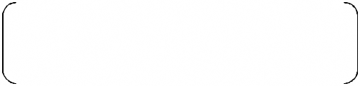
法人その他の団体にあっては
届出者 住所

主たる事業所の所在地
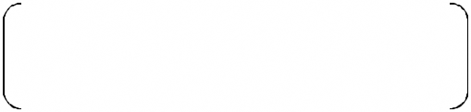
（申請者）

法人その他の団体にあっては
氏名 ㊞

その名称及び代表者の氏名

電話

古平町自然環境、景観等と再生可能エネルギー発電事業との調和に関する条例第
10条第１項の規定により、関係書類を添えて次のとおり届け出ます。（同条例第11
条第1項の規定による同意を受けたいので、併せて申請します。）

事業区域の所在地
事業区域の面積 |  |  |  |  |  |  |  |  |  | ㎡
再生可能エネルギー発電事業の種別 |  |  |  |  |  |  |  | 太陽光発電・風力発電
太陽電池モジュールの総面積・枚数 |  |  |  |  |  |  |  | ㎡ パネルの枚数 |  | 枚
風力発電設備の高さ・設置数 |  |  |  |  |  |  |  | ｍ 設置数 |  | 基
想定発電出力 |  |  |  |  |  |  |  |  |  | ｋｗ
想定年間発電電力量 |  |  |  |  |  |  |  |  |  | ｋｗｈ
FIT 法第9条の事業認定申請予定日 |  |  |  |  |  |  |  | 年 月 日
再生可能エネルギー発電事業の工事着手予定日 |  |  |  |  |  |  |  | 年 月 日
再生可能エネルギー発電事業の廃止予定日 |  |  |  |  |  |  |  | 年 月 日
再生可能エネルギー発電設備等の管理の
方法（廃止後において行う措置を含。）

